Народная игрушка — помощник логопеда
В своей профессиональной деятельности логопед постоянно сталкивается с проблемой поиска новых методов и средств работы. Для нас находкой стало использование народных игрушек на разных этапах логопедических занятий. Русская народная игрушка не только способствует формированию необходимых навыков и умений, но и позволяет осуществлять воспитательные задачи: развитие бережного отношения к предметам искусства, игрушкам; способствовать формированию чувства патриотизма, интереса к русской истории и культуре.
Какие же игрушки мы используем в своей работе?
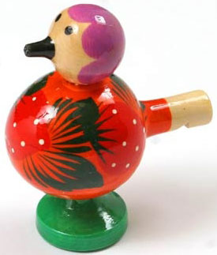
Свистулька
Свистулька — одна из наиболее распространенных русских сувениров, а в прошлом любимая забава детей. Логопеду игры со свистулькой приносят огромную пользу, поскольку тренируется дыхание, развивается сила воздушной струи, весь дыхательный аппарат, столь важный в производстве речи. Причем можно предлагать упражнения, направленные на развитие длительного выдоха (необходимого для свистящих и шипящих звуков), а так же и на развитие интенсивных коротких выдохов (необходимых для взрывных, смычных и смычно-проходных звуков).
Кроме того свистулька может помогать при коррекции слоговой структуры, ритмической стороны речи: можно попросить просвистеть в свистульку столько раз, сколько слогов в слове, или просвистеть само слово, выделив ударный слог; повторить свистом тот ритмический рисунок, который предлагает логопед и т.д.
Ложки
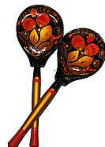

Расписные ложки знакомы детям, как музыкальный инструмент. На логопедических занятиях можно использовать ложки и для автоматизации звуков (стучать ложками, произнося слоги с поставленным звуком), и для развития просодической стороны речи (сочетать удар ложек с произнесением интонационно выделенного слова; отстукивать ритмические рисунки или слоговую структуру слова и т.п.). Так же ложки хорошо использовать для самомассажа, развития мелкой моторики рук (вращать ложку, зажав между ладоней; постукивать ложкой по ладони: острым концом ложки делать точечный массаж рук).
Двигающиеся игрушки
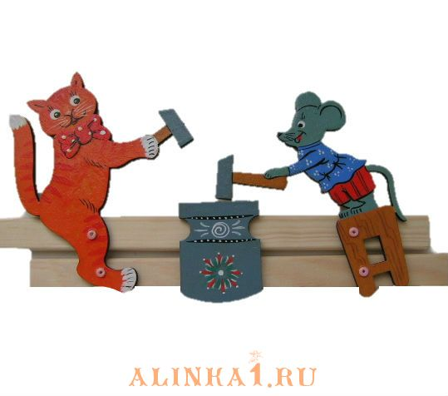
Это всевозможные игрушки с простым двигательным механизмом: подвешенный шарик, от вращения которого дергаются ниточки, соединенные с персонажами игрушки, палочки, дергая за которые персонажи приходят в движение (например, рубят пень) и т.д. Эти игрушки позволяют сделать скучный процесс автоматизации звуков более веселым и захватывающим; мотивируют детей к речевой деятельности.
Помимо всего перечисленного русские народные игрушки можно использовать и для развития речи: описания, сравнения, выделения частей целого и т.д. Так же она может помочь в формировании пространственной ориентировки, в применении предлогов (где стоит свистулька? - на столе, под стулом и т.д. Где находится матрешка? - между лошадкой и петушком), формировать сравнительные предлоги (большой - меньше - самый маленький; низкая - выше - самая высокая) и многое-многое другое.
Таким образом, можно сказать, что русская народная игрушка может стать настоящим помощником логопеда в его нелегком деле.

